**INSTRUCTIONS pour R-Cormas**

# Sous Windows, ouvrir R en tant qu’administrateur :

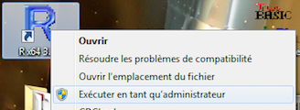

# Packages à installer : httr et xml2

> install.packages('httr')

--- SVP sélectionner un miroir CRAN pour cette session ---

R demande de sélectionner un site miroir où télécharger (ex : Colombie (Cali)).

> install.packages('xml2')

Idem pour ggplot2, dplyr et tidyr (pour la visualisation des graphiques).

# Configurer le répertoire où se trouvent les scripts cormas

Les fichiers (cormas-func.R et r-cormas-example.R) sont dans vw7.6nc/cormas/R-Cormas/

> setwd('C:\\Users\\Pierre BOMMEL\\Google Drive\\vw7.6nc\\cormas\\R-Cormas')

(Attention : sous Windows il faut doubler les \\)

# Exécution du fichier

> source("cormas-func.R")

(Chargement du source dans R)

# Lancement d’une simulation Cormas

**Dans VW, ouvrir un serveur :**

De façon intégrée à Cormas : Menu ‘simulation’ -> ‘Analysis’ -> ‘Cormas <-> R’ -> ‘Start WebService for R’

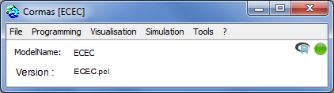

Ou bien, à la main:

CormasWSServer new inspect, puis start : (ou CormasWSServer start)

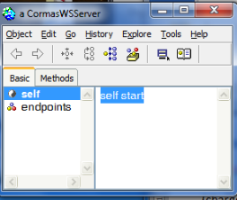

**Puis depuis R:**

Configuration de l’adresse IP. Par défaut, c’est LocalHost. Pour une machine distante, taper :

> ADDRESS <- "172.16.22.11"

Puis les commandes :

> r <- openCormas()

> r <- openModel("ECEC")

> r <- setInit("fragmentedEnv")

> r <- setStep("step:")

> r <- runSimu()

2 Réponses

> r[[1]]

[1] "<SOAP-ENV:Envelope xmlns:ns=\"urn:vwservices\" xmlns:SOAP-ENV=\"http://schemas.xmlsoap.org/soap/envelope/\"><SOAP-ENV:Body><ns:RunSimu> <ns:duration>100</ns:duration></ns:RunSimu></SOAP-ENV:Body> </SOAP-ENV:Envelope>"

> r[[2]]

Response [http://localhost:4920/CormasWS]

Date: 2017-03-04 11:34

Status: 500

Content-Type: text/xml;charset=utf-8

Size: 414 B

<?xml version="1.0" encoding="UTF-8"?>

Ou plus verbeux :

> content(r[[2]],"text")

[1] "<?xml version=\"1.0\" encoding=\"UTF-8\"?>\n<SOAP-ENV:Envelope xmlns:SOAP-ENV=\"http://schemas.xmlsoap.org/soap/envelope/\" xmlns:ns=\"urn:vwservices\"><SOAP-ENV:Body><ns:LoadModelFromParcelNameResponse><ns:result>true</ns:result></ns:LoadModelFromParcelNameResponse></SOAP-ENV:Body></SOAP-ENV:Envelope>"